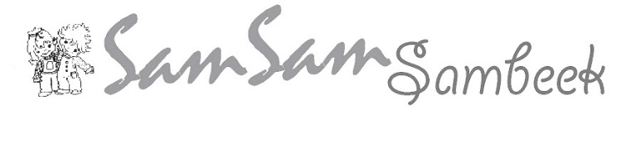
Inventarisatie enquête

In deze enquête willen wij u vragen naar uw mening over de activiteiten van SamSam. Wij hopen door middel van deze enquête te inventariseren of de activiteiten van SamSam verbeterd kunnen worden. Het doel van SamSam is om voor alle kinderen leuke activiteiten te organiseren.

Wat is de leeftijd van uw kind(eren): _________________________________________________

Bezoekt uw kind de activiteiten van SamSam? Ja / Nee *
Wat is voor u/uw kind de rede om wel/niet* naar de activiteiten van SamSam te gaan:

Wat is uw mening over de vrijdagavond activiteiten:
- Entree prijs:(te laag / goed / te hoog)
- Aantal activiteiten: (te veel / prima / te weinig)
- Tijd (18:30-20:00): (te laat / prima / te vroeg)
- Diversiteit: (te veel / voldoende / te weinig)
- Suggesties voor de activiteiten:

Is uw kind al eens mee geweest op kamp? Ja / Nee *
Wat is voor u en of uw kind de reden om wel/niet* mee te gaan op kamp:

Wat is uw mening over het kamp:
- Het aantal dagen: Te kort / Goed / Te Lang* (suggestie ____________)
- Kosten: Te hoog / Goed / Te laag* (suggestie kampgeld ________________________)
- De locatie: ____________________________________________________________
- De begeleding:_________________________________________________________

suggesties voor het SamSamkamp:

*Doorhalen wat niet van toepassing is

Heeft u nog andere tips en tricks voor de grote activiteiten van SamSam? Bijvoorbeeld voor de intocht – het krumelbal – koningsdag - Halloween/scary night. Alle tips zijn welkom!

Inleveren van de enquête mag digitaal naar samsam.sambeek@gmail.com of in op papier tijdens de volgende activiteit.
Dank voor het invullen van deze enquête en tot snel bij de SamSam activiteiten!!

